Расчетно-графическая работа №1 "Расчет цепей постоянного тока"
3. Задания по контрольно-графической работе №1 «Электрические цепи постоянного тока».
Выполнить задачу варианта №39.
Задача№1
В электрической цепи постоянного тока, схема, метод анализа и параметры элементов которой заданы для каждого варианта в таблице, определить:
1) токи в ветвях (их значения и фактическое положительное направление);
2) показания вольтметра и ваттметра;
3) режимы работы источников ЭДС. Составить баланс мощностей.
Таблица 1. Варианты заданий задачи №39 рис №10

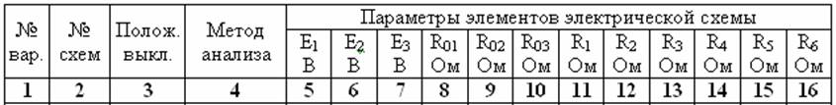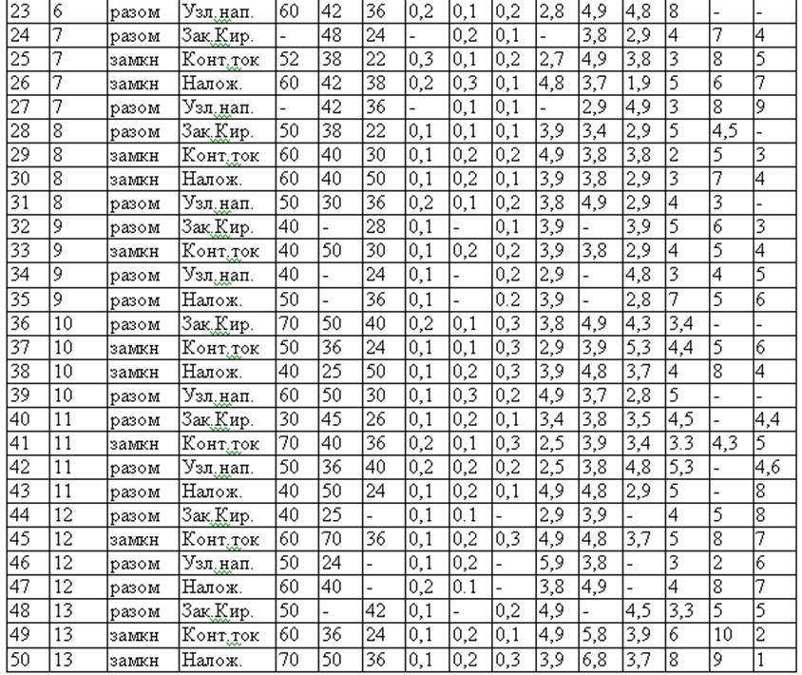

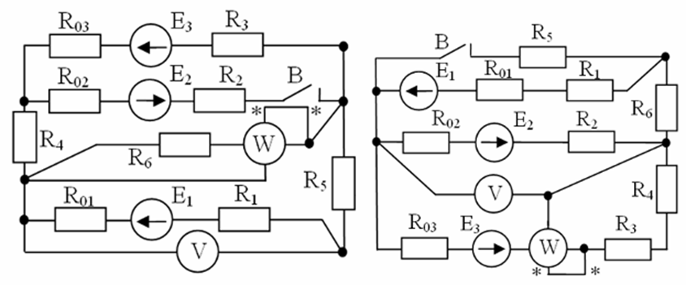

Рис.9 Рис.10

1. Требования к выполнению и оформлению расчетно-графической работы:
1). Расчетно-графическая работа оформляется с использованием компьютерных технологий. На обложке должны быть написаны: название расчетно-графической работы, номер группы и студента, фамилия, имя и отчество студента, номер и вариант расчетно-графической работы (см. образец титульного листа). Выполненная работа высылается преподавателю по электронной почте или прикрепляется в виде файла выполненного задания.
2). Текст задания (условие задачи) должен быть переписан в пояснительную записку расчетно-графической работы полностью, со всеми рисунками и числовыми значениями для своего варианта.
3). Каждый этап расчетно-графической работы должен быть озаглавлен. В пояснительной записке требуемые расчеты должны сопровождаться словесными пояснениями. Нельзя приводить только расчетные формулы и конечные результаты. Расчетно-графические работы, в которых вычисления и словесные пояснения приводятся крайне сокращенно, не зачитываются и возвращаются студентам на переработку.
4). Везде у параметров, имеющих определённые размерности, писать в окончательных результатах соответствующие единицы измерения. Все обозначения электрических величин в пояснительной записке должны соответствовать ГОСТу.
5). Если контрольная работа не зачтена или зачтена при условии внесения исправлений, то все необходимые поправки необходимо делать в разделе “Работа над ошибками”. Нельзя вносить какие-либо исправления в текст, расчеты и графики уже просмотренные преподавателем.

